- פרק ב'- חקלאות מודרנית
- 1. תחרות משוכללת – היצע וביקוש
- התחזית הראשונה של מלתוס
- מרכיבי מודל 'היצע וביקוש' המתקיים בתחרות משוכללת (שוק חופשי)
- כשל שוק
- התחזית השנייה של מלתוס
- 2. המהפכה הירוקה (המהפכה של בורלוג)
- 3. דוגמאות להשבחה אגרו-טכנית
- שכלול השיטות המסורתיות
- התאמת גידולים חקלאיים למגוון אזורי גידול
- פעולות חקלאיות לשיפור התוצרת החקלאית
- ריבוי מלאכותי
- 4. דוגמאות להשבחה גנטית
- א. טיפוח
- ב. אקלום
- ג. הנדסה גנטית
- 5. מקורות הצמיחה הכלכלית
- 6. גלובליזציה

תקציר
מערך שיעור השבחה אגרו-טכנית הוא החלק השלישי מתוך שישה, ברצף ההוראה המתאר את החקלאות המודרנית. בחלק זה נכיר דוגמאות נוספות להשבחה אגרו-טכנית שהיא אמצעי להעלאת איכות וזמינות הייצור החקלאי במהפכה הירוקה באמצעות שיטות טכניות. בשיעור זה נלמד על הפעולות החקלאיות לשיפור התוצרת החקלאית אשר השתכללו במהלך החקלאות המודרנית. נלמד על חשיבות פעולת הגיזום, נעמיק בפעולת הדישון, נלמד על ההבדל בין דישון לזיבול, על מאפייני הדשן וטעויות נפוצות בתחום ואפילו נעמיק על כריית האשלג בים המלח. בפרק זה נכיר את התפתחות תחום גידול בע"ח מחקלאות מסורתית לחקלאות תעשייתית. נרחיב על תחום העשבייה, הטיפול בעשבייה, נרחיב על מנגנוני הפעולה של הקוטלי עשבים (מגע וסיסטמי) ומיון סוגי העשבים. נכיר פעולות חשובות שמבצעים בקרקע: חיפוי קרקע וחיטוי קרקע ונרחיב על הנקודה הישראלית בהמצאת החיטוי הסולרי. נרחיב ונעמיק בהכרת אזור הריזוספרה (אזור השורשים) והחיים בתוכו ואפילו נגיע עד לאירלנד ונספר שם על מחלה בתפו"א שגרמה למותם של מילונים. לבסוף נגיע לצרפת ונעמיק בפעולת ההרכבה, פעולה מסורתית שהשתכללה והתגברה על בעיות קרקע ומזיקים וכיום שולטת בענף השתלנות ואפילו נבחן מחקרים שבוצעו פעולה זו.

דוגמאות להשבחה אגרו-טכנית
בשיעור הקודם הסברנו כי הסיבה שהתחזיות של מלתוס לא התממשו, היא תודות לכך שקצב ייצור המזון (באמצעות חקלאות) הותאם לקצב גידול האוכלוסין בעולם.
סיכמנו כי השקעות המדינה, קרי מחוללי צמיחה הגדילו את התוצרת חקלאית ובכך אפשרו צמיחה כלכלית (המשכה של המהפכה חקלאית-כלכלית).
סיכמנו כי תהליכי ההשבחה (שהתאפשרו תודות לשיפור במיומנות, מדע וטכנולוגיה) הם הגורמים העיקריים שאפשרו את הגדלת קצב ייצור המזון.
פרטנו את מושג השבחה לשני תת-מושגים:
1. השבחה אגרו-טכנית: שיפור התוצרת החקלאית באמצעות שיטות טכניות.
2. השבחה גנטית: שיפור התוצרת החקלאית באמצעות שיטות ביולוגיות.
- מה נק' ההשוואה העיקריות בין השבחה אגרו-טכנית להשבחה גנטית?
תשובה: ההשבחה האגרו-טכנית מתבצעת על פרטים בודדים ואיננה עוברת מדור לדור, משום שהשינוי אינו משפיע על המטען הגנטי. השבחה אגרו-טכנית תהיה לרוב פשוטה וזולה יותר מהשבחה גנטית.

עוד למדנו בשיעורים הקודמים כי תהליכי ההשבחה החקלאיים הגיעו לשיאם באמצע המאה ה-20, בתקופה הנקראת המהפכה הירוקה, מהפכה שבה העולם עבר מחקלאות מסורתית (אקסטנסיבית) לחקלאות מודרנית (אינטנסיבית). המהפכה הירוקה התרחשה בעיקר במדינות מתפתחות, בתכנית שהוביל החוקר נורמן בורלוג.
- מה נק' ההשוואה העיקריות בין חקלאות מסורתית לחקלאות מודרנית?
תשובה: חקלאות מודרנית מתקיימת בעיקר במדינות מפותחות והיא מבוססת על מדע, טכנולוגיה וידע מקצועי. מטרתה לשרת את כלל האוכלוסייה. התוצרת החקלאית המתקבלת מכל יח' שטח היא רבה, אך הקיימות (Sustainability), כלומר היכולת להמשיך לקיים את התהליך לאורך זמן ללא השלכות סביבתיות היא נמוכה.

בשיעור זה נלמד על מספר דוגמאות להשבחה אגרו-טכנית המאפיינת את החקלאות המודרנית.
להזכירכם, השבחה אגרו-טכנית תורמת לשיפור התוצרת החקלאית באמצעות שיטות טכניות (פיסיקליות, כימיות וביולוגיות), השינוי מתבטא רק בפרטים בודדים המטופלים כך שההשבחה אינה עוברת לדור הבא, בשונה מהשבחה גנטית.

הדוגמאות יובאו בראשי הפרקים הבאים:
- שכלול השיטות המסורתיות (זריעה, שתילה, השקיה, עיבוד קרקע, איסוף ושימור תוצרת).
- התאמה לאזורי גידול (בתי גידול, מערכת בקרת אקלים, מצעי גידול, הארה מלאכותית).
- פעולות חקלאיות לשיפור והגדלת הגידול החקלאי (גיזום, דישון, הדברה, קטילת ומניעת עשביה, חיפוי וחיטוי קרקע, הרכבה).
- טכנולוגיות לייצור חומרי ריבוי (ריבוי אל-זווגי בצמחים: גיאופיטים, השרשה, תרבית רקמה ריבוי אל-זווגי בבע"ח: שיבוט).
3. פעולות חקלאיות לשיפור והגדלת הגידול החקלאי
א. גיזום: פעולה המתמקדת בהורדת חלקי צמח, בעיקר ענפים אך גם שורשים ופקעים. גיזום נכון אינו פוגע בהתפתחות הצמח, להיפך הוא תורם לצמיחה מחודשת, להתפתחות תקינה של הצמח, לעיצוב וייצוב של הצמח, להפחתה של מחלות ועוד.

- היבט מחקרי: צורת גיזום העץ משפיעה על כמות ואיכות היבול^{[1]}
לאורך השנים מנסים החקלאים לשפר את איכות וכמות היבול של הגידולים השונים, מתוך הבנה כי הגדלתם תאפשר להם הכנסה גדולה יותר. צורך זה קיבל משנה חשיבות בשנים האחרונות, לנוכח הקשיים שחווים המגדלים בענפי החקלאות השונים - הפחתות המכסים, ייקור המים לחקלאות וכד', כך שהגידול ביבול יסייע להם משמעותית בהתמודדות עם הקשיים.
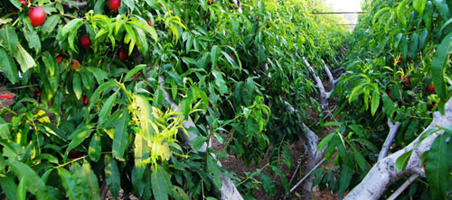
עץ נקטרינה בעל מבנה צירי, צילום: באדיבות מו''פ צפון
צוות המחקר במו"פ צפון, ערך בשנים האחרונות מחקר לטובת החקלאים, הבוחן לעומק את ההשפעה של גיזום על עצי פרי. אחד השיטות שנבדקו היה גיזום ציר: עיצוב העץ כך שהענפים גדלים לצד ולא לגובה בצורה של V. ממצאי המחקר העלו, כי לצורת הגיזום השפעה אדירה על כמות ואיכות היבול, וכיום במרבית מטעי התפוח משתמשים בשיטת גיזום הציר.
חוקר עצי הנשירים במו"פ צפון פרופסור רפי שטרן: "באגס מצאנו, כי הגדלת המטע מ- 100 ל- 300 עצים בדונם, תוך שמירה מוקפדת על עץ בעל מבנה צירי מביאה לעץ קומפקטי ונמוך, המניב יבול גבוה ופרי גדול מאוד ואיכותי. בנוסף, גם עבודת הדילול, הגיזום והקטיף התייעלו מאוד כתוצאה מהעצים המעוצבים במטע".
שאלות הבנה:
- הסבירו מה הם הקשיים שאיתם מתמודדים בשנים האחרונות חקלאיים?
- חלצו את שאלת החקר של המחקר המובא בטקסט?
- מה הוא גיזום ציר?
- מדוע הצורה החדשה מביאה ליותר יבול?
- כיצד פעולת הגיזום מעניקה יתרון לקשיים הכלכליים המוזכרים בטקסט?
- מה היא פעולת הדילול המוזכרת בטקסט

ב. דישון (דשן מלאכותי): דישון וזיבול מטרתם זהה: העשרת הצמח ביסודות הזנה חיוניים. אך בניגוד לזיבול, שהיא פעולה חקלאית שמקורה בחקלאות המסורתית, הדשנים התפתחו אלפי שנים מאוחר יותר, בעקבות התפתות מדע הכימיה: המצאת תהליכים כמו ייצור אמוניה על ידי קיבוע של חנקן, סינתזה של שתנן והתפתחות הטכנולוגיה: שאפשרה גילוי מחצבים כמו סלעי פוספט (מקור לזרחן), ומחצבי אשלגן.
מרבית הדשנים עשירים ביסודות הזנה החיוניים לצמח כמו חנקן, זרחן ואשלגן (בדומה לוויטמינים ותוספי מזון אצל בני-אדם). יסודות הזנה שהצמח זקוק להם בריכוז גבוה כמו חנקן, זרחן, אשלגן, מגנזיום, סידן ועוד (נקראים יסודות מאקרו-אלמנטים) ויסודות הזנה שהצמח זקוק להם בריכוזים נמוכים כמו ברזל, כלור, בורון ועוד (נקראים יסודות מיקרו-אלמנטים).

תרגיל:
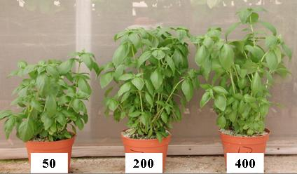
לפניכם תמונה המציגה 3 עציצים של צמח הבזיליקום. התמונה מציגה תוצאות של ניסוי לבחון את השפעת ריכוזים שונים של דשן על התפתחות צמח הבזיליקום.
- תארו מה מוצג בתמונה.
- חלצו מהתמונה את שאלת החקר.
- שערו מה מייצגים המספרים 50, 200 ו-400?
- שערו מה הסיבה להבדלים בין הצמחים?
- האם השיפור בין 50 ל-200 שווה ערך לשיפור בין 200 ל-400, שערו מה יכולה להיות הסיבה לכך?
- איזה מרכיב או מידע חסר לכם בכדי לחזק את אמינות התוצאות?
- כיצד לדעתכם תראה התמונה של עציץ עם ערך 800? נמקו את תשובתכם.

מאפייני הדשן:
1. המונח דשן כימי או דשן בחקלאות, כוונתו לתוסף המיוצר בתהליך מלאכותי (סינטטי) ומיוצב בתהליכים כימיים למוצר תעשייתי. הדשן מכיל חומרים אנ-אורגנים שחלקם משמשים את הצמח ותורמים להתפתחותו והתקינה להשלמת מחזור החיים שלו. החומרים האנ-אורגנים שהצמח משתמש בהם נקראים יסודות הזנה ולכן תהליך הדישון נקרא גם הזנה.
2. דשן כימי ניתן ליישום ב-3 מצבי צבירה (גז, נוזל ומוצק). יישום הדשן באמצעות נוזל היא הדרך השכיחה ביותר, היישום מתבצע בד"כ דרך מערכת ההשקיה ישירות אל הצמח.
3. משום שהדרך העיקרית של הצמח לקלוט יסודות הזנה חיוניים היא דרך יונקות השורש, יש חשיבות שהדשן יהיה מסיס במים (בלי קשר למצב הצבירה בו הוא מצוי). הדשן מתמוסס בתוך המים המצויים באזור השורשים, באזור הנקרא תמיסת הקרקע, באופן זה הצמח יכול לקלוט את היסודות המרכיבים אותו באופן מיטבי ומהיר. תוספת של דשן לקרקע ללא השקיה עלולה להזיק לצמח (צריבה כימית). חשוב לציין כי ישנה אפשרות גם לקלוט יסודות הזנה דרך העלים (באמצעות טכניקה הנקראת דישון עלוותי) אך יעילותו פחותה.
4. הדשן מכיל יסודות הזנה בריכוזים ויחסים ידועים, כך ניתן לבנות פרוטוקול דישון לכל גידול באופן מדויק וזה היתרון העיקרי שלו בהשוואה לזיבול שאינו מדויק.
5. דשן הוא חומר כימי שמוחדר באופן מלאכותי לסביבה ולכן שימוש בלתי מבוקר בדשנים יכול לפגוע בסביבה: החל מפגיעה במרקם הביולוגי בקרקע, פגיעה במבנה הקרקע, שינוי מליחות וחומציות הקרקע, חלחול למי תהום ותשטיפים שיכולים להגיע אל מאגרי מים.
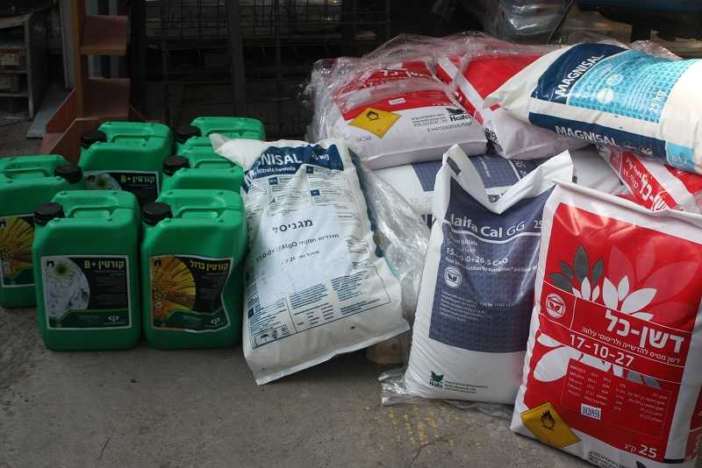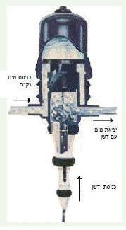
באיור משמאל ניתן לראות כיצד המדשנת מחדירה דשן אל מי ההשקיה. בתמונה משמאל מופיעים דשנים במצבי צבירה מוצק (שקים) ונוזלי (ג'ריקנים) ^{[2]}.

טעיות נפוצות בנוגע לדשן:
- דשן אורגני היא הגדרה שגויה, שכן הכוונה לזבל/זיבול ולא לדשן.
- תוספת המילה 'כימי' למילה דשן היא מיותרת, משום שכל חומר שבנוי מיסודות כימיים הוא כימי.
- מקור הדשן הוא בד"כ טבעי! המחצבים שמהם כורים את מרכיבי הדשן (כמו מחצבי פוספט ואשלגן) הם טבעיים. אך ייצוב המחצבים, אריזתם, שינוי היחסים בין היסודות, שינוי מצב הצבירה וכד'- כל אלה הם תהליכים מלאכותיים, מה שהופך את הדשן למוצר תעשייתי.
- לא נכון לדמות את הדשן הוא למזון של הצמח, משום שמרכיב האנרגיה בצמח הוא הגלוקוז המיוצר בתהליך הפוטוסינתזה ודשן לא מכיל גלוקוז. ניתן להקביל דשן לוויטמינים או תוספי תזונה בבע"ח.
- שימוש נכון בדשן אינו אמור לזהם את הסביבה, אלא רק שימוש לא מבוקר. קיים זיהום משני כתוצאה מהפעולות התעשייתיות בהכנת הדשן.
- תוספת דשן בצורה לא מבוקרת עלולה להזיק לצמח, לפגוע בהתפתחותו ואף להמיתו. כלומר, שגוי לחשוב כי ככל שנוסיף יותר דשן כך הצמח יתפתח יותר טוב.
- דשן הוא התוספת החשובה ביותר בחקלאות המודרנית! חקלאות ללא דשן, על-אף השלכותיה הרבים על הסביבה, לא תוכל לקיים ולהאכיל את אוכלוסיית העולם.

הזדמנות להעמקה: סימני מחסור ביסודות הזנה
כיצד יודעים אם קיים מחסור של יסודות הזנה בצמח?
1. לוקחים דגימת קרקע או רקמה צמחית לבדיקה כימית במעבדה ייעודית. לאחר בדיקות, המעבדה מוציאה דו"ח ובו מפורט הריכוז המדויק של כל יסודות ההזנה בדגימה (כמו בדיקת דם אצלנו).
2. במחסור חמור, ניתן יהיה להבחין בצמח בסימני מחסור בעלים/פרי/שורש.
3. בכדי לבחון בעיות של מחסור בהזנה ברמה של מטע או שדה ניתן כיום לבצע צילום אוויר/לוויין של השטח ובאמצעות מצלמות מיוחדות להבחין בבעיות נקודתיות או נרחבות הנגרמות מחוסר/עודף בדישון. שיטה זו שייכת לענף חקלאות מדייקת.

לפניכם איור המציג דוגמאות לסימנים נפוצים של מחסור ביסודות הזנה העלולים להופיע על עלי הצמח:
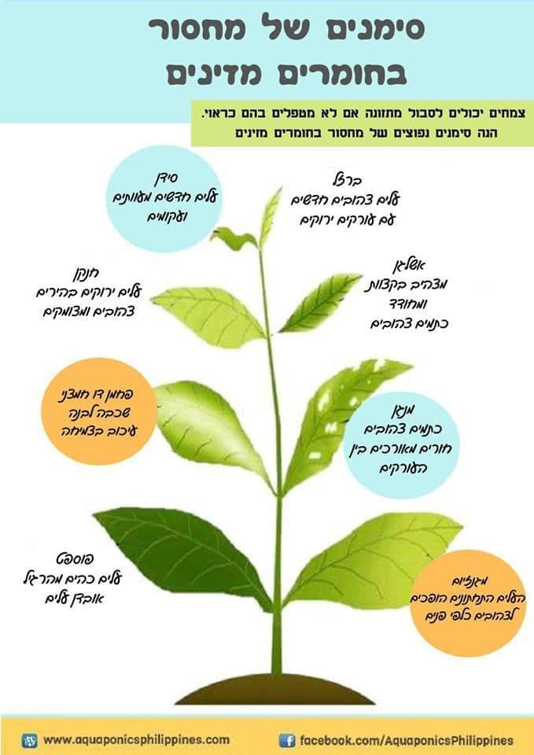
חשוב לזכור: לא תמיד תסמין המופיע בצמח משמעו מחסור ביסוד הזנה, לפעמים מדובר בנזק שנגרם מסיבה אחרת (מזיק, ריסוס) או מהמופע הטבעי של הצמח.

- היבט כלכלי: המצאת האמוניה, הסיפור של המדען הגרמני פריץ הבר^{[3]}
מאבק בין מעשים טובים למה שנראה כמו רוע מוחלט משתקף אולי טוב יותר מכל בסיפור חייו של המדען הגרמני פריץ הבר. מיליארדי בני אדם חבים לו את חייהם בזכות המצאתו המאפשרת ייצור דשן וגידול מזון. מצד שני, מעשיו במלחמת העולם הראשונה גרמו למותם בייסורים של עשרות אלפים, בשם הלאומנות הגרמנית.
הבר עסק בתור חוקר במגוון רחב של נושאים, אבל זה שהקנה לו את מירב פרסומו, עסק בקיבוע חנקן אטמוספרי לייצור אמוניה. חנקן הוא היסוד הנפוץ ביותר באטמוספרה – כמעט 80 אחוז מהאוויר שאנו נושמים הוא גז חנקן (N₂). תרכובות של חנקן הן מרכיב מרכזי בחומרים רבים – מהחלבונים בגופנו ועד דשנים וחומרי נפץ. אלא שלמרבה הצער, החנקן הרב באוויר אינו זמין לבני אדם, לבעלי חיים ואפילו לצמחים שזקוקים לו. רק מיקרואורגניזמים מסוימים בקרקע ובים מסוגלים לפרק את הקשר החזק בין שני האטומים במולקולות של גז החנקן וליצור תרכובות עם מימן או חמצן. צמחים ואצות מסוגלים להשתמש בתרכובות אלו, ודרכם הן מגיעות לכל עולם החי.
בתחילת המאה העשרים תרכובות חנקן לתעשייה הופקו בעיקר מסלעי משקע ובעיקר מסלעי מלח. אך ככל שאירופה הפכה מתועשת יותר ואוכלוסייתה גדלה, עלה גם הביקוש לתרכובות חנקן שונות. המבוקשות ביותר היו אלה הדרושות לייצור דשנים, שכן הן אפשרו לחקלאים לספק די מזון. גרמניה, שהייתה תלויה בייבוא סלעי המלח, חששה כי מצור ימי שיוטל עליה בסכסוך צבאי יאפשר לאויבים להרעיב את תושביה. הבר החליט לרתום את כישוריו וידיעותיו להתמודדות עם הבעיה, ופיתח תהליך לייצור אמוניה (NH₃) באמצעות קיבוע חנקן מהאוויר.
הפיתוחים של הבר שחררו את גרמניה מהתלות במחצבי חנקן מיובאים ואפשרו לה להחזיק מעמד במלחמת העולם הראשונה, גם בזכות השימוש הצבאי בחנקות וגם בזכות הדשן שאפשר לחקלאות הגרמנית להאכיל את האזרחים ואת הצבא. אבל במלחמה עצמה הבר כבר היה במקום אחר לגמרי.
בגיל 46 הוא התנדב לצבא, קיבל דרגת סרן ומונה לעמוד בראש המדור הצבאי לכימיה. הבר הוביל את פיתוח הנשק הכימי הגרמני, בעיקר גז כלור. היחידה של הבר גם חקרה דיווחים כי הצרפתים השתמשו בחומר לחימה כימי נגד הגרמנים, ועסקה בפיתוח דרכי התגוננות מלוחמה כזו. אבל הגרמנים, בהנהגת הבר, התקדמו מהר הרבה יותר מיריביהם. לאחר כמה ניסיונות כושלים, פיקח הבר אישית ב-22 באפריל 1915 על שחרור גז כלור מאלפי מכלים מול שוחות הצרפתים באִיפְּר שבבלגיה. הרוח נשאה את הגז אל עמדות הצרפתים, והנזק היה עצום: אטומי הכלור מגיבים עם מים ליצירת חומצות רעילות, וכשהדבר קורה ברקמות הגוף, למשל בריאות או בעיניים, עושות החומצות שמות ברקמות האלה. מעריכים ש-15 אלף חיילים צרפתים נפגעו מהגז, וכ-6000 מהם מתו תוך דקות.
מדענים בעולם מתחו ביקורת נוקבת על הבר בשל השימוש הלא אנושי בגזים רעילים, אך הוא נשאר נאמן לדרכו, ואמר "בעתות שלום מדען שייך לעולם, אבל בעתות מלחמה הוא שייך לארצו".
ב-1918 החליטה ועדת פרס נובל להעניק להבר את הפרס בכימיה על תהליך הפקת האמוניה. ההחלטה עוררה ביקורת נוקבת, בשל מעשיו במהלך המלחמה, ומדענים בריטים וצרפתים אף קראו להעמידו לדין על פשעי מלחמה. ואולם, למרות הקריאות הבר קיבל את הפרס (הוא הוענק לו שנה לאחר מכן, ב-1919).
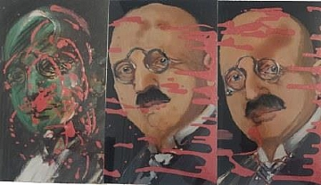
ציורו של יונתן הירשפלד: דיוקן פריץ הבר .

- היבט כלכלי-סביבתי: תעשיית האשלגן בישראל והפקתו במפעלי ים-המלח ^{[4]}

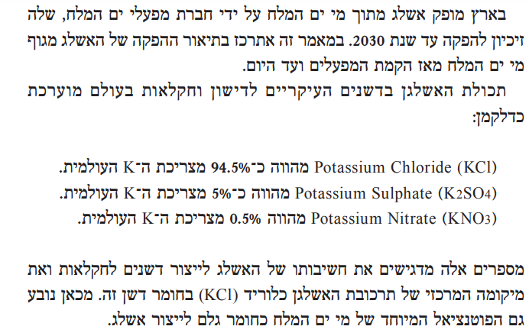
מתוך מאמרו של שלמה אלדר (סמנכ"ל ומנהל חטיבה במפעלי ים המלח 1983-1998(.

הפקת האשלגן במפעלי ים המלח:
שיטת ההפקה מבוססת על אידוי מים בבריכות אידוי שנמצאות בחלקו הדרומי של ים המלח. יתרונו המקורי של אזור זה היה במים הרדודים יחסית שהגבירו את האידוי הטבעי. שיטה זו, שהשימוש העיקרי בה הוא במפעלי ים המלח, זולה יותר מכריית המחצבים מהקרקע ומקנה למפעלים יתרון כלכלי. מפעלי ים המלח מפיקים מדי שנה יותר מ-3 מיליון טונות אשלג. בסיום התהליך מוזרמת תמלחת הכוללת בעיקר מלחי קלציום-כלוריד ומגנזיום-כלוריד לתעלה שמובילה אותה לאגן הצפוני של הים (יוני הנתרן והאשלגן שוקעים בבריכות האידוי). עיקר תהליך האידוי מתבצע בחודשי הקיץ. בתהליך האידוי מתאדים כ-50 אחוז מהמים שנשאבו מהאגן הצפוני.
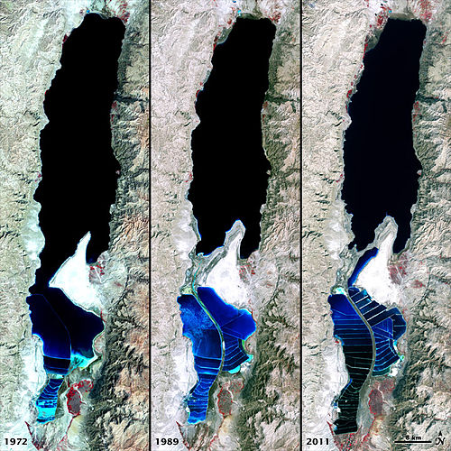
השוואת מראות ים המלח מהחלל: משמאל לימין 1972, 1989, 2011

שאלות הבנה:
- מה חשיבות האשלג/אשלגן לחקלאות?
- מה מרכיב האשלג המופק במפעלי ים המלח מסה"כ האשלגן בעולם?
- כיצד מופק אשלגן במפעלי ים המלח
- מה היתרונות בהפקת אשלגן במפעלי ים המלח?
- מה החיסרון בהפקת אשלגן במפעלי ים המלח?

ג. גידול תעשייתי של בע"ח לחקלאות ^{[5]}
בחקלאות המסורתית גידול בעלי החיים המבויתים נעשתה במידה מסוימת של חופש עבור חיות המשק: החיות חיו בסמיכות לאדם, לעיתים אפילו בתוך ביתו. היה להם את החופש לנוע, לברור לעצמן מזון, לקיים קשרים משפחתיים ועם בנות מינן ולִחיות במידה רבה בהתאם לטבען. בע"ח חיו בקרבת בני-האדם, שהכירו אותן באופן אישי, במשך שנים רבות.
עם התפתחות החקלאות לאינטנסיבית הפכו חיות המשק לתשומות גורמי ייצור, כאשר כוחות הכלכלה מגדילים את יכולת ההפקה לתוצרת רבה ככל הניתן, כאשר המחיר הוא הפחתה ברווחה ובבריאות חיות המשק לטובת תוצרת רבה, איכותית וזמינה יותר עבור בני-האדם.
כבר במאה ה-14 הייתה תעשיית הצמר באנגליה הכילה עדרים שמנו רבבות פרטים. החיה כפרט יחיד נעלמה מעבודתם של הרועים ולא זכתה עוד בטיפול אישי כבעבר – בפצעים, במחלות ובצרכים מיוחדים. במאה ה-18 החלו להאכיל חזירים במוצרי-לוואי של מפעלים לעיבוד דגנים לצורך פיטום כפוי ובכך להגדיל את תוצרת הבשר והשומן. כך הוקמו כלובי-ענק, שבהן הושמו אלפי חזירים במשך כל ימי חייהם. ממדי הכלובים התפשטו בקנה-מידה עצום כך שבתעשיות העופות במאה העשרים, מספר העופות בבניין אחד הגיע למאות אלפים.
החותם הסופי של התיעוש הוא החלפת המגע האנושי במגע מכני. מבנה הכלובים עצמם נועד, במידה רבה, להחליף את העבודה האנושית ולצמצם את המפגש בין חיה לאדם. למשל, הרצפה האלכסונית בלולי התרנגולות בתעשיית הביצים נועדה לגרום לביצים להתגלגל החוצה, אל פס האיסוף, ללא התערבות אדם; מעברים הולכים וצרים בכניסה למשחטות בקר מאלצים את הפרות והפרים לנוע במסלול מסוים. את מעשה השחיטה מבצעים במקרים רבים מִתקנים אוטומטיים לחלוטין. חליבת פרות הפכה אף היא לפעולה ממוכנת במהלך המאה העשרים ובלולי עופות גדולים נאספות הביצים באמצעות סרט נע. בלולים רבים בתעשיית הבשר, אפילו העופות עצמם נאספים מן הקרקע באמצעות מעין "קומביין". במִתקני כליאה רבים, ובתעשיית העופות לבשר בפרט, חלוקת המזון והמים נערכת באופן ממוכן, כמו גם השליטה בתנאי האקלים והתאורה. מערכות אלה נשלטות יותר ויותר על-ידי מערכת בקרת אקלים, שאותו ניתן לתפעל מרחוק, דרך רשתות תקשורת, ובסיוע חיישנים המצויים בתוך המכלאה.
כתוצאה משינוי חקלאות בע"ח לתעשייתית נוצרו מספר בעיות:
התנאים הקשים בגידול הגדילו שכיחות של תחלואה רבה (מחלות וזיהומים) והצורך לטפל בהם לטובת בע"ח ולשיפור איכות המזון המיוצר. כיום קיימות תקנות המחייבות מגדלים כגון ביקור וטרינרים, הוספת תוספים למזון, שמירה על תנאים ראויים למחייה ועוד.
בעיה נוספת שנגרמה היא התפשטות של מחלות זואונוטיות (מחלות המועברות מבעלי-חיים לאדם). לצורך כך צומצמו המפגשים בין בע"ח לבני-אדם, קיים ניטור מתמיד אחרי מחלות וטיפול בלתי מתפשר כאשר מתגלה התפשטות מחלה.

הזדמנות להעמקה- חיטוי לולים במקרי שפעת העופות
הדברה וחיטוי בבתי גידול של בע"ח הם הכרח, הן בכדי להפחית כניסה של מזיקים ומחלות שיכולים לגרום לנזק אדיר ותמותה של בע"ח והן בגלל החשש שמחלות יעברו מבע"ח לבני-אדם הצורכים מזון מן החי.
לעיתים יש לבצע חיטוי מלא לבתי גידול של בע"ח לפי נהלים מחמירים, מקרה כזה מתרחש לדוגמה כאשר יש התפרצות של שפעת העופות בלולים.
שפעת העופות הוא נגיף שגורם לשפעת חריפה בעופות ועלול לעבור לבני-אדם ולכן חשוב לחסל נגיעות של הנגיף באמצעות השמדת עופות ולבצע בלול חיטוי כימי נרחב הכולל גם שריפת נוצות.

ג. מניעה וקטילה של עשבים: עשבים הם שם כללי לצמחים עשבוניים ירוקים שהגבעול שלהם אינו מעוצה. בחקלאות המונח עשב/עשבי בר/צמחי באשה הכוונה לצמחים שאינם רצויים בשדה ומסבים נזק לגידול החקלאי. המניעה והטיפול מתמקדים בעשבים הצומחים בסמיכות לגידול החקלאיים ומזיקים לו ב-2 אופנים עיקריים:
1. נזק ישיר: תחרות על משאביו של הגידול החקלאי (קרינת שמש, מים, דשן ועוד).
בגלל היותם נייחים ישנה נטייה לחשוב שצמחים לא מתחרים בניהם: ובכן הם כן!
בגלל היותם נייחים- הם חייבים לפתח שיטות ותחבולות בכדי לזכות במקורות המים, בקרני האור ובחומרי ההזנה שבקרקע.
2. נזק עקיף: העשב הוא מקור להעברה של מחלות ומזיקים אל הגידול החקלאי.
החקלאי רגיל לבצע טיפול במזיקים/מחלות רק בצמחים שלו בחלקה.
העשבים יגדלו במקומות נסתרים או בסמוך לחלקה, לא יקבלו את הטיפול ועליהם תתבסס מחלה / אוכלוסיית מזיקים שיחכו לזמן המתאים לתקוף.
- מה ההבדל בין נזק ישיר לנזק עקיף?

התמודדות עם עשבים
יש להבחין בין טיפול בעשבים הכולל: ניכוש ידני או מכני או קטילה באמצעות ריסוס, לבין מניעה של נביטת/גדילת/התפשטות העשבים הכוללת: מניעת גדילה או נביטה של העשב באמצעות ריסוס או חסימה פיסיקלית של התנאים להתפתחות העשבים לדוגמה: מניעת קרינת השמש באמצעות כיסויים מחומרים שונים או הפחתת עודף מים באמצעות השקיה מדויקת בטפטפות.
חשוב לזכור כי עשבי- הבר הם לרוב הצמחים הטבעיים שצומחים בשדה (צמח אנדמי) ולכן, העשב יהיה הרבה יותר מותאם לסביבה שבה הוא גדל מאשר הגידול החקלאי. זאת הסיבה שקיים קושי רב להתמודד עם עשבי בר והתמודדות עימם היא רב מערכתית ומתמשכת.
ישנם גם עשבים שאינם טבעיים ו"יובאו" מארצות אחרות והם נקראים זנים פולשים וישנם צמחים טפילים שמוגדרים כעשבים.
- היבט סביבתי: על מינים פולשים בטבע^{[7]}

מינים זרים פולשים(species alien Invasive) הם אורגניזמים שחרגו מתחום תפוצתם הטבעי בעקבות פעילות האדם, במכוון או שלא במכוון. לאחר חדירתם לארץ הם יוצרים אוכלוסיות המתרבות בבר, מתפשטות, ופוגעות בתפקוד של המערכות האקולוגיות ובתועלות שהאדם מפיק מהן. מינים פולשים פוגעים בחקלאות, בתשתיות, במקורות המים, בבריאות הציבור ובתיירות, וגורמים לנזק כלכלי עולמי של כ-4.1 טריליון דולר בשנה. הצמחים הפולשים דוחקים את מיני הצמחים המקומיים, וחלקם אף משנים את המאפיינים הבסיסיים של בתי גידול טבעיים, וכך הם פוגעים בכל המרכיבים של המערכות הטבעיות, כולל בעלי חיים. תופעה שלילית זו מתרחשת במיוחד בבתי גידול לחים או חוליים, אפילו בשטחים מוגנים כמו שמורות טבע.

הזדמנות להעמקה: למי קראת עלוקה? על צמחים טפילים
משפחת העלקתיים כוללות כ-1,500 מינים המתאפיינים בהיותם טפילים. שם המשפחה נגזר מה"עלוקה"- תולעת (טפיל) הניזונה ממציצת דם בע"ח (פונדקאי). הצמחים הטפילים הם לרוב חסרי כלורופיל משום שהם אינם מייצרים גלוקוז בתהליך הפוטוסינתזה, בכדי לספק לעצמם אנרגיה, הם ניזונים מרקמות שורשי צמחים פונדקאים שונים. פעולת ההזנה מתבצעת דרך יניקה בשלוחות מֶצֶץ (haustoria), הנשלחות מבסיס הצמח וחודרות אל תאי השורש של הפונדקאי. ישנם צמחים טפילים שאינם ממשפחת העלקתיים.

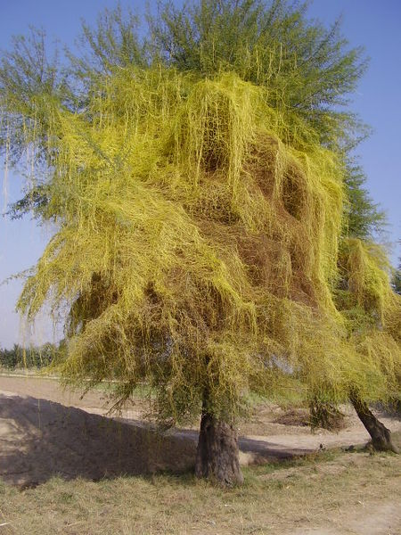
תמונה של צמח טפיל מהסוג כשות משתלט על עץ שיטה בפקיסטן. מקור: https://en.wikipedia.org/wiki/File:Cuscuta_parasite_plant.JPG
מיון עשבים:
מיון הוא אמצעי חשוב בטיפול בעשבים. הכרת העשב תאפשר טיפול נכון ומועיל לאורך זמן.
מלבד הטקסונומיה (מיון עולם החי) המקובלת הממיינת את עולם הצומח לפי מדרג (מין, משפחה, מחלקה ועוד) קיימות דוגמאות נוספות למיון:

א. מיון לפי צורת העלים:
משמאל: יבלית (צר עלים) בהשוואה לאזנב (רחב עלים).
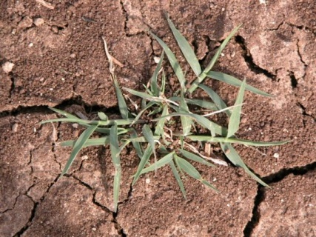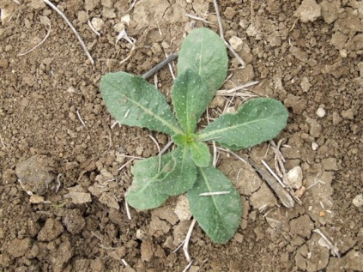
ב. מיון לפי עונת הגידול:
משמאל: חרצית (גידול אביבי) בהשוואה לחמציץ (גידול חורפי) בהשוואה לקייצת מסולסלת (גידול קייצי).
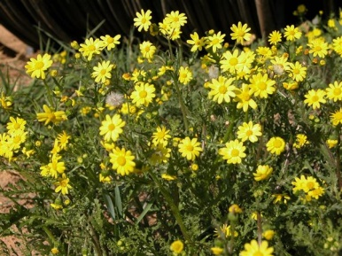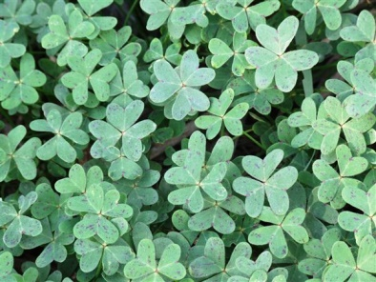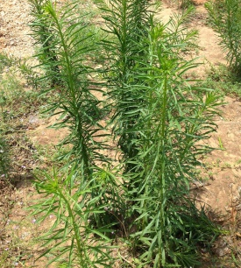
ג. מיון לפי מחזור החיים:
ישנם 2 סוגים של מחזורי חיים:
1. צמח חד-שנתי: צמח שנכנס לשלב הרבייה (רפרודוקטיבי) ומייצר פרחים ופירות בעונה מסוימת ולאחריה מתייבש ומת.
2. צמח רב-שנתי: צמח שבניגוד לחד-שנתי, לאחר שלב הרבייה עובר שוב לשלב הגדילה (וגטטיבי) וממשיך להתפתח עד שלב רבייה נוסף וחוזר חלילה.

משמאל: תלתן הארגמן (חד-שנתי) בהשוואה לארכובית הכתמים (רב-שנתי).
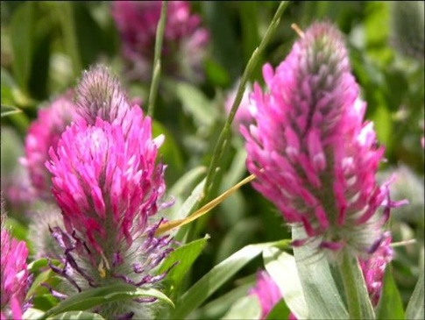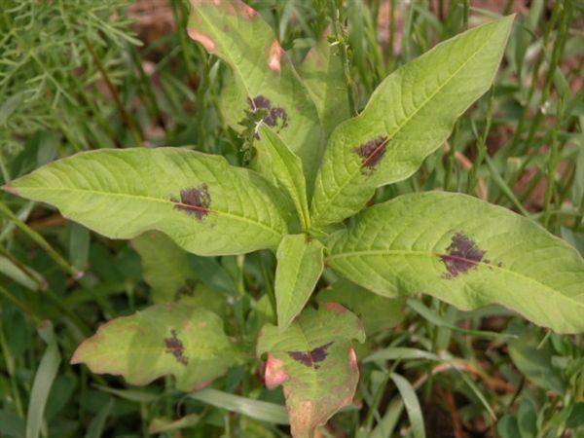
ישנן עוד דרכים נוספות למיון העשבים, לדוגמה:
סוג בוטני (עשב, בן-שיח, גיאופיט ועוד), משפחה בוטנית (לופיים, מצליבים, דגניים ועוד), תפוצה (כל הארץ, אזור ההרים, מישור החוף ועוד), צבע (צבע פרח, צבע עלים ועוד).
כאמור, מיון נכון של העשב יכול קובע את מאפייניו ובכך לקבוע את המניעה/הטיפול הנכון.
לדוגמה עשב קיצי: נובט בסוף החורף ולכן כדאי למנוע את נביטתו כבר בחורף. יש לו עמידות גבוהה ליובש ולכן יהיה קשה לנכש אותו ידנית בגלל מערכת שורשים עמוקה ומסועפת, נאלץ להשתמש במכשיר מכני או ריסוס.
עשב חורפי: גדל צפוף וקרוב ובכך מקשה על ריסוס שלא יפגע בגידול החקלאי. נובט בתחילת עונת הגשמים ולכן כדאי למנוע לפני הגשמים, גדל מהר אך מתייבש עם הפסקת הגשמים כך שקיים אמצעי טבעי לקטילתו.
מיון העשבים יכול לעזור בקביעת הריסוס המתאים הנועד למניעה וקטילה. ישנם חומרי ריסוס שפוגעים בכל הצמחים (רחבי פעולה) וישנם חומרי ריסוס שפוגעים רק בעשבים ממשפחות מסוימות, בעלים בצורות מסוימות וכד' (חומרי ריסוס בררנים/ספציפיים). כאשר נרצה לרסס בשדה ולצמצם את הפגיעה בגידול החקלאי, נכוון לשימוש בקטילה באמצעות ריסוס ספציפי ככל האפשר.

קוטלי עשבים
קטילה באמצעות ריסוס בררני/ספציפי/סלקטיבי: חומר שפוגע ורעיל לסוג מסוים של עשבים ולא פוגע בסוג אחר. היתרון שהוא פוגע ורעיל לעשב ולא לגידול לידו בהשוואה לרחב-פעולה ובכך ניתן ליישם בכל השדה ללא חשש. החיסרון שבד"כ החומרים הבררנים הם יקרים יותר ודורשים יותר עבודה (משום שצריך לטפל כל פעם בסוג אחר).

ריסוס סיסטמי/מערכתי: חומר שנכנס ונע בחופשיות בתוך כל האורגניזם המטופל. למשל חודר דרך השורשים ומופיע בכל איבריו בדומה לתרופה. היתרון שלא חשוב איפה ניישם אותו (בשורש/בעלים) הוא יקטול את העשב ויפגע בכל חלקי הצמח. החיסרון שהוא אינו נשטף במים ופועל לאורך זמן, ריסוס יכול להגיע אל הגידול החקלאי ולהיכנס אל תוך הפרי/עלה המשווק לצרכן, כך שלמעשה החקלאי משווק תוצרת רעילה, בשימוש בריסוס סיסטמי אין מקום לטעויות.

קוטלי מגע: החומר/רעל פועל רק בנקודת הממשק בינו לבין הצמח בהשוואה לקוטל סיסטמי.

קוטלים שאריתיים: חומר שלאחר שפועל כנגד העשב ממשיך להיות פעיל, נשטף אל הקרקע ולאחר-מכן חודר ומחלחל אל מקורות המים והקרקע ונשאר בתוכם, גורם לזיהום סביבתי קשה.

מונעי נביטה/הצצה: מניעת נביטת העשבים מהתחלה, מונע את הנביטה והצמיחה ע"י עיכוב או עצירת תהליכים מטבולים בעשב בד"כ איננו בררני. שיטה זו מתאימה ליישום בשיטות גידול מאוד ספציפיות משום שלשיטה זו יש חסרונות רבים: מחיר החומר גבוה מאוד, אינו מאפשר גידול של אף צמח בשטח המיושם, משך פעילות של שנה ויותר, יישום נכון דורש את הרטבת הקרקע לפני יישום.

ה. חיפוי קרקע
שימוש ביריעת חיפוי אשר פורסים על פני הקרקע להגנה, בידוד ושמירה מפני טמפ' קיצוניות של הקרקע. יריעות אלו יכולות להעביר את האור אופן מלא בתחום הנראה, להחזיר את האור בתחום הנראה או להעביר באופן סלקטיבי את האור הנראה והעל סגול.
כיסוי הקרקע ביריעה העשויה מחומר מלאכותי או טבעי. לחיפוי הקרקע מספר יתרונות:
1. הקדמת היבול בגידול חורפי: הטמפ' של הקרקע מתחת ליריעת החיפוי גבוהה יותר בהשוואה לקרקע ללא חיפוי. כתוצאה מכך, קצב התפתחות הצמח מוגברת והיבול מוקדם. מאפשר גם מניעה של נזקי קרה.
2. הפחתת האידוי ושמירת רטיבות הקרקע: יריעת חיפוי מפחיתה את אידוי המים (עד 50% ע"פ בדיקות ותצפיות בארה"ב) ובכך מקטינה את צריכת המים וניצול מקסימלי של הדשנים.
3. מניעת עשביה בסמוך לגידול החקלאי: יריעות חיפוי (חוץ מיריעה שקופה) חוסמות באופן מלא או חלקי את האור בתחום הנראה וע"י כך מקטינה באופן משמעותי את העשבייה והצורך בשימוש בקוטלי עשבים.
4. הפחתת פגיעה ממחלות המועברות ע"י חרקים: יריעות רפלקטיביות אשר מחזירות את קרינת האולטרה סגול ויריעות הגורמות למניפולציה של האור בתחום הנראה, מפחיתות משמעותית את תחלואת הצמחים ממחלות המועברות ע"י חרקים.
5. שמירה על הקרקע מפני הידוק וסחף.
6. מחזור של חומרים מזהמים, שימוש חוזר בפסולת אורגנית ואנאורגנית.

- חיפוי קרקע המורכב מחומרים אורגניים:
פיזור שבבי עץ, עלים יבשים, קש טחון, נסורת, קומפוסט, חצץ, טוף, חלוקי נחל, שברי שיש ורעפים ועוד מסביב ובסמוך לגידולים החקלאיים.
- חיפוי קרקע המורכב מחומרים אנ-אורגנים (יריעות פלסטיות):
פריסת יריעות פלסטיק בתלמים וחירור היריעה להצצת השתילים החקלאיים.

היבט מחקרי: שימוש בחיפויי קרקע בצבעים שונים לקבלת תכונות שונות^{[8]}
קיימים בשוק מגוון רחב של יריעות רב שכבתיות, שקופות, בגוון אחד או בשני גוונים, במידות שונות ובהתאם לדרישת הלקוח. יריעות אלו מיוצרות החל מעובי של 20 מיקרון ועד 400 מיקרון וברוחב של עד 14.5 מטר.
סוגי יריעות לחיפוי קרקע:
- שחור/לבן: השחור כלפי מטה חוסם חדירת אור ומפחית נביטת עשבים. הלבן כלפי מעלה, מחזיר כ – 65% מהאור הנראה לתוך עלוות הצמח ובכך מגביר את תהליך הפוטוסינטזה והצימוח, מקרר את הקרקע יחסית לחיפויים אחרים.
- שחור/כסף: השחור כלפי מטה חוסם חדירת אור בתחום הנראה ומפחית נביטת עשבים. הכסף כלפי מעלה, מחזיר כ – 30% מקרינת ה – UV תוך שיפור הצבע של פירות אדומים, מחמם את הקרקע.
- שחור: היריעה חוסמת חדירת קרינה ונביטת עשבים, בולעת את הקרינה ומתחממת. לא מעבירה את החום לקרקע. חיפוי המשמש בעיקר להפחתת נביטה של עשבים. היריעה מתחממת מקרינת השמש, עלולה לגרום לצריבה, התמוטטות שתילים ומכות שמש לפרי בעונות חמות.
- צהוב/חום: יריעה צהובה בצידה העליון וחומה בצידה התחתון. יריעה זו משלבת מספר תכונות:
הצבע הצהוב מושך מזיקים (בעיקר כנימת עש הטבק). ניסויים שנעשו ע"י חוקרים מישראל הוכיחו שהשימוש בחיפוי זה הפחית באופן משמעותי את הנגיעות במחלות וירוס המועברות ע"י כנימת עש הטבק בגידולים רבים. הצבע החום מפחית את מעבר הקרינה ומפחית נביטת עשבים. מומלץ לגידול ירקות קיציים.
- שקוף: גורם לעיבוי של מי הקרקע על החיפוי ומפחית את האידוי שלהם לסביבה.
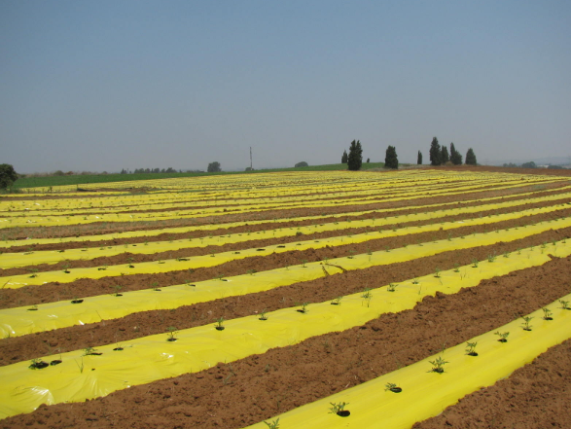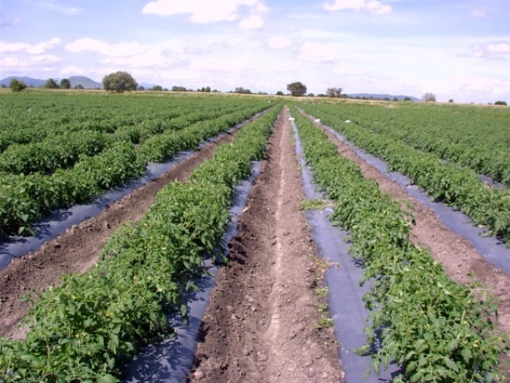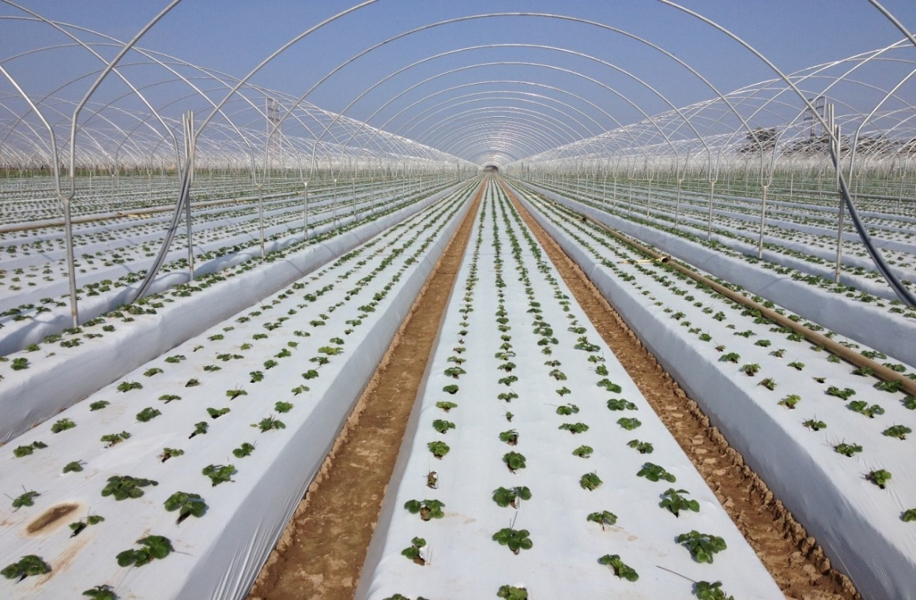
ו. חיטוי קרקע^{[9]}
מהו חיטוי קרקע?
חיטוי קרקע היא פעולה שמטרתה להדביר מחלות ומזיקי קרקע ובנוסף למנוע נביטה/הצצה של עשבי בר בחלקה החקלאית. חיטוי הקרקע מתבצע בד"כ לפני שימוש מחדש בקרקע לצורך זריעה/שתילה ובמקרים שבהם התגלתה נגיעות גבוהה ממחלה/מזיק בשדה. אי-חיטוי הקרקע יכול להביא להתפרצות מחודשת ועוצמתית שיכולה להביא ולחיסול הגידול החקלאי.
חיטוי כימי
בעבר השתמשו בחומרים כימיים רעילים מאוד בכדי לבצע חיטוי בקרקע. ידוע לשמצה הוא החומר מתיל-ברומיד שנאסר לשימוש בשנים האחרונות בכלל הרעילות שלו והנזק שהוא גורם לסביבה.
היתרון של חיטוי כימי: יעילות גבוהה ומהירה, פשוט לתפעול.
חיסרון: רעיל ומזיק לאדם לסביבה ולמקורות מים, קוטל שאיננו בררני (פוגע גם במרקם החיים בסביבת השורש החיונית לצמח), פתוגנים מפתחים עמידות שדורשת טיפולים תכופים ויקרים.

הזדמנות להעמקה- מתיל ברומיד^{[10]}
מתיל ברומיד היא תרכובת כימית המורכבת מפחמן, מימן וברום. החומר שימש בתעשייה ובחקלאות כחומר הדברה וחיטוי והוא נאסר לשימוש ע"י 183 מדינות, לרבות ישראל. למרות שאסור להשתמש בו הוא נחשב בטוח יותר ויעיל יותר ממחטאי קרקע אחרי. הסיבה שמתיל ברומיד נאסר לשימוש היא בגלל פגיעתו בשכבת האוזון. מתיל ברומיד יצא כלל משימוש (פרט לשימושים מאושרים) עד שנת 2005 במדינות המפותחות ועד שנת 2015 במדינות המתפתחות.
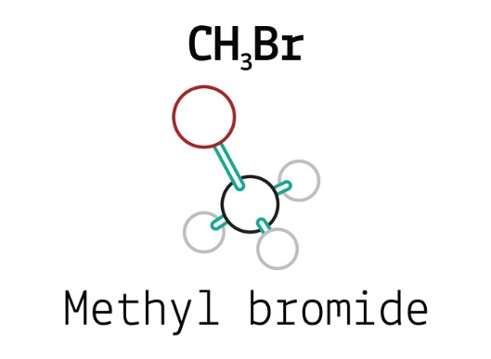
שאלות הבנה:
- למה משמש מתיל ברומיד?
- מדוע השימוש במתיל ברומיד חשוב בחקלאות?
- מדוע נאסר השימוש במתיל ברומיד?
- מדוע לדעתכם ניתנה הארכה של 10 שנים במדינות מתפתחות להפסיק להשתמש בו, בהשוואה למדינות מפותחות?

- היבט סביבתי: מיקרו-אורגניזמים (מ"א) בסביבת השורש החיוניים לצמח^{[11]}

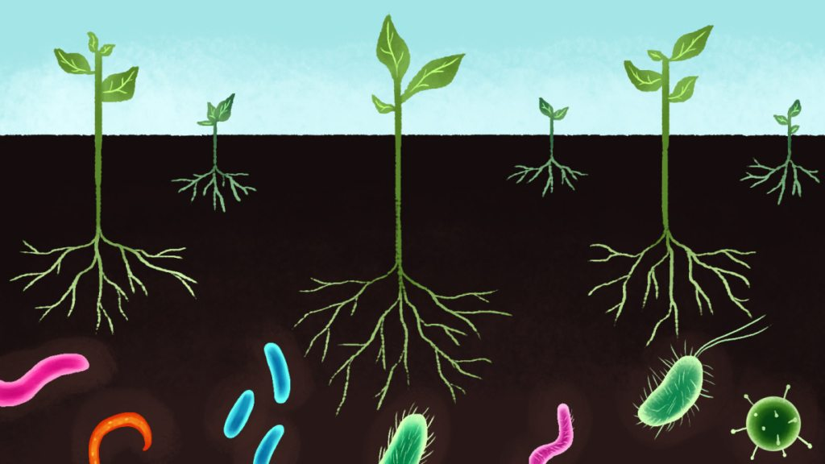
אזור השורשים נקרא ריזוספרה (ריזו=שורשים, ספרה=שכבה) ובתוכו מתקיים מארג חיים עצום ומורכב. כאשר אנחנו מדברים על חיים אנחנו מדברים על בע"ח זעירים, על מיקרו-אורגניזמים ושורשי צמחים המקיימים בניהם יחסי גומלין רבים ומגוונים. חשוב לציין כי רוב החיים שנמצאים בקרקע, הם בעומק של עד כ-30 ס"מ מפני הקרקע.
- מה יכולות להיות הסיבות לכך?
אילו היצורים החיים בריזוספרה:
1. מפרקים (בע"ח ומיקרו-אורגניזמים (מ"א)): מטרתם פירוק חומר אורגני והעשרת הקרקע בחומרי הפירוק הנקלטים באמצעות השורשים= מחזור כלל החומרים בטבע, אקולוגיה, "מעפר הגעת ולעפר תשוב" (בראשית). יחסי גומלין מגוונים.
2. קושרי חנקן (חיידקים): מנצלים חנקן באוויר שאינו זמין לצמח, הופכים אותו לחנקן זמין.
מקיימים בעיקר יחסי גומלין עם צמחים ממשפחת הקטניות (לדוגמה: אפונה, עדשים, חומוס וכו').
3. מיקוריזה (פטרייה): פטרייה המקיימת יחסי גומלין מחייבים (אובליגטוריים) עם שורשים.
תורמת בתקשורת בין צמחים, מגדילה את שטח הפנים של השורש בקליטת מים ויסודות הזנה (בעיקר זרחן)
, מונעת מחלות קרקע ועוד.
4. מטייבי קרקע (בע"ח, שורשים): ניזונים ומתחבאים באזור השורשים ובצורה עקיפה מתחחים והופכים את הקרקע מאווררת וחלקם גם מפרישים חומרים אורגנים שתורמים להתפתחות הצמח (לדוגמה: שלשולים, תולעים אדומות, חפרפרות).
5. שורשים: מקיימים תקשורת בניהם, מפרקים סלעים, מפרישים חומרים אורגנים שתורמים לטיוב הקרקע, מניעת הצצת של עשבים ועוד.
6. עשבים טפילים: צמחים חסרי כלורפיל מתעלקים על השורש לקיומם (לדוגמה: עלקת).

חיטוי סולרי
כיום בכדי לחטא את הקרקע משתמשים ברוב המקרים בשיטה של חיטוי סולרי, הנקראת גם השיטה הישראלית, משום שהיא פותחה ע"י פרופ' יעקב קטן מהפקולטה לחקלאות. עיקרון השיטה הוא לפרוס יריעת ניילון על-גבי הקרקע ושימוש בקרני השמש לחימום שכבת הקרקע, כאשר משקים מים בצינורות הטפטוף, טיפות המים מתאדים על-גבי היריעה ומחלחלים אל הקרקע כאדי מים רותחים הגורמים לחיטוי יסודי ויעיל עד עומק הקרקע.
יתרון: יעיל, סביבתי, מאפשר התאוששות של מ"א מועילים לצמח בהשוואה לחיטוי כימי.
חסרון: דורש תפעול ומורכב יחסית, פועל רק בתנאי קרינה גבוהים, טיפול ממושך, שאריות של פלסטיק.
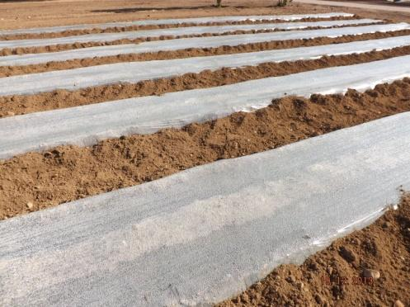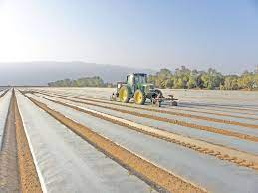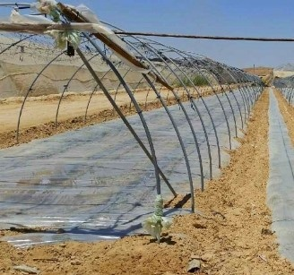
סוגי חיטוי קרקע אחרים
חיטוי הקרקע יכול להתבצע גם באמצעות החדרת קיטור אל הקרקע וכן באמצעות פעולת החריש עמוק שמתבצע ע"י מחרשה אולם שיטות אלה יעילות פחות מאשר החיטוי הכימי/סולרי.

הזמנות להעמקה- חשיבות חיטוי הקרקע, רעב תפוחי האדמה הגדול באירלנד^{[12]}
רעב תפוחי האדמה הגדול באירלנד התרחש באמצע המאה ה-19, כששדות תפוחי האדמה, הגידול החקלאי היחידי של אירלנד, הוכו במחלת הכימשון. מחלה זו, שבה תוקף אורגניזם חד-תאי זעיר את פקעות תפוחי האדמה והופך אותן לבלתי אכילות, הכניסה את תושבי אירלנד לתקופה של רעב איום.
כמעט מיליון אזרחים מתו מהרעב הגדול של משבר תפוחי האדמה. זה גרם לכעס רב על הממשלה הבריטית, ששלטה אז באירלנד ולקחה את כל הגידולים האחרים מהאירים, כשהיא מותירה אותם רק עם תפוחי האדמה, שעתה לא גדלו יותר והביאו לרעב העצום.
הגירה המונית של אירים לארצות חדשות, כמו ארצות הברית ואוסטרליה, הייתה אחת התוצאות הקשות של הרעב הזה. היא עתידה להביא להצלחה רבה של האירים באותם מקומות.
[מתוך אנציקלופדיית אאוריקה, להרחבה בנושא הסתכלו בקישור המופיע במקורות המידע]

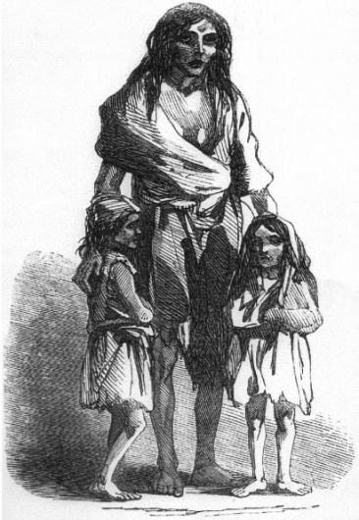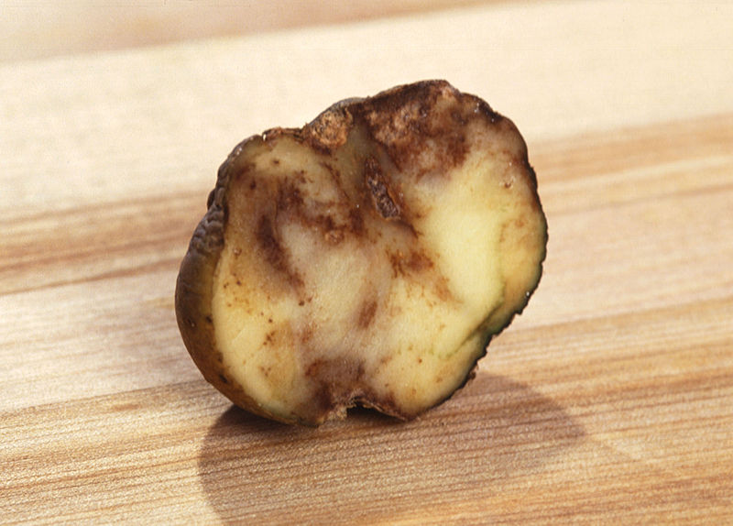
מימין: ציור מ-1849 של אישה אירית וילדיה בתקופת הרעב, משמאל: תפוח-אדמה נגוע במחלת הכימשון.

שאלות הבנה:
- מה הלקחים הנלמדים משיטת הגידול של תפוחי האדמה באירלנד?
כדאי להתייחס לנק' הבאות: חיטוי קרקע/שילוב זנים/חקלאות פוליקולטורה בהשוואה לחקלאות מונוקולטורה.
- מה ההשלכות של הרעב על אזרחי אירלנד?
- האם קיום יתכן רעב שנגרם כתוצאה ממחלה שמתפשטת בגידול חקלאי?

ז. הרכבות^{[13]}
מהי הרכבה?
הרכבה היא שיטה שפותחה עוד בחקלאות המסורתית והשתכללה בענף השתלנות בחקלאות המודרנית. בפעולת ההרכבה מחברים (מרכיבים) ענף על ענף ממין אחר. בהרכבה משתמשים בד"כ בשני מינים מאותה משפחה בוטנית ומקבלים צמח חדש בעל תכונות מבוקשות, המטרה לרכוש תכונות ממינים אחרים ללא שימוש בהשבחה גנטית בעיקר באמצעות רכישת עמידות למחלות קרקע ולקרקעות עם תנאים בעייתיים לצמח.
הזדמנות להעמקה- הסיפור על המגיפה בענבי היין בצרפת^{[14]}

סיפורנו מתחיל במקום פסטורלי בצרפת על חוף הים התיכון בו מצוי אחד האזורים הפוריים ביותר בעולם בכל הנוגע לגידול גפנים: כשליש מכל הענבים הגדלים בצרפת מקורם מחבל ארץ זה.
בשנת 1866 גילו מספר כורמים– חקלאים העוסקים בגידול גפנים ליין – כי חלק מהגפנים שלהם סובלות ממחלה כלשהי. הגפנים הנגועות היו כמושות, העלים שלהן הצהיבו והענבים שהפיקו היו קטנים וחמוצים. כשעקרו הכורמים את הגפנים החולות מן הקרקע, הבחינו מיד שריקבון לא מוכר מצוי בשורשי הגפנים, שהפכו לשחורים ולמצומקים. על אף הידע הנרחב אף אחד לא שמע על פטריה, חרק או חיידק שתוקף את הגפן באופן כזה.
הם העניקו לה את השם פילוקסרה (Phylloxera) 'כנימת העלים היבשים.
כל חקלאי האזור התאספו וחיפשו פתרון לבעיה אבל זה היה זקן חכם שסיפר: עשרים שנים קודם לכן, כשפגעה פטרייה אחרת בגפן. ייבאו מצפון אמריקה גפן מזן אחר 'לברוסקה', שהייתה עמידה לפטרייה." "אני מכיר את הזן הזה, אולי הגפן עמידה, אך טעם היין נורא!" התפרץ אחד הנוכחים. הגפן שגדלה בכרמים בצרפת הייתה מזן המכונה 'גפן היין', או 'הגפן האירופאית' ואיכות יינה היה משובח.
הזקן המשיך: "ישנם מספר חקלאים ששמרו על הגפנים המיובאות וגידלו אותן, בואו נבדוק איך זן 'לברוסקה' שרדו את התפרצות המזיק החדש. ואכן, על העלים של הגפנים המיובאות גילו את אותה הכנימה, אך למרבה ההפתעה הגפנים נשארו איתנים. הגפנים מאמריקה שיובאו לצרפת בכדי לנסות ולהילחם בפטרייה, נכנסו למדינה באופן פיראטי ולא עברו שום בקרה או הסגר. שניים מהמשלוחים הגדולים ביותר של גפנים מיובאות הגיעו לבורדו ולאזור נהר הריין – שם גם אירעו ההתפרצויות הגדולות ביותר של המגיפה. סביר להניח שבשורשי אותן גפנים הסתתרו ביצים של הפילוקסרה שבקעו וחוללו הרס. הם למעשה יביאו מאמריקה מזיק לאירופה.
"נשאלת השאלה: מדוע דווקא הגפנים האמריקניות עמידות בפני המזיק? מה שונה בינן ובין הגפן האירופאית?
ההבדל הוא בהסתגלות אבולוציונית של הצמח שגדל לצד הכנימה- אם הוא לא היה מסתגל – הוא לא היה שורד! איך התרחשה הסתגלות זו? משכלול מנגנון הגנה שקיים בגפן: כאשר הגפן נפגעת הפצע 'משתעם' (מלשון 'שעם'). כלומר, נוצר באזור הפציעה כמעין פלסטר שמגליד את האזור הפגוע. השעם אוטם ומפריד את האזור הנגוע מהאזור הבריא. השעם קיים גם בגפן האירופאית, אבל שם הצמח לא מספיק לייצר אותה מהר כמו בגפן האמריקנית. כלומר, הכנימה לא נעלמת מהגפן האמריקנית – אבל תופעות הלוואי שלה פחות קיצוניות והיא לא תהרוג את הגפן.
במילים אחרות, הפילוקסרה והגפנים האמריקניות חיו זו לצד זו, בצפון אמריקה ומנהלות מעין "ריקוד טנגו" אבולוציוני.
בכל פעם שאחד מהצדדים מצליח למצוא דרך חדשה לתקוף, 'כוח האבולוציה' של המותקף יבליט רק פרטים שבהם מנגנון ההגנה השתכלל, ויהפוך אותם להיות מותאמים יותר לסביבה ולשרוד. הגפן האירופית, לעומת זאת, לא נתקלה בכנימה בכל מהלך ההתפתחות שלה – ולא התפתח בה מנגנון אחר.
היה אפשר לנצל את עמידות הגפנים האמריקניות ולגדל אותם בכרמים, ולהפיק מהן את היין. הכנימה לא תפגע בגפנים האמריקניות – והבעיה נפתרה. אבל לזני הגפנים האמריקניות יש בעיה: היין שלהן לא טעים. ישנה שיטה נוספת להעביר את העמידות של הגפנים האמריקניות אל הגפן האירופאית. השיטה נקראת השבחה: ריבוי זוויגי בין שתי הגפנים. למשל, נוטלים אבקנים מגפן אמריקנית, ומעבירים אותם באופן יזום אל השחלה שבפרח של גפן אירופאית. ומתקבלים בפרי זרעים – שמכילים תכונות גנטיות של שני ההורים.
אבל השבחה שכזו אינה עניין פשוט: קשה לשלוט על התכונות שמקבל צאצא מהוריו, והתהליך דורש שנים רבות עד שמצליחים לאתר את השילוב הרצוי של תכונות בצמח אחד. בפועל, הגפנים שנתקבלו בעקבות השבחה בין זנים אמריקניות והזן האירופי לא היו עמידות מספיק בפני הכנימה מחד, וגם לא הפיקו יין משובח.
היה פתרון אפשרי נוסף – פתרון שאיש לא שש לאמץ: 'הרכבה'. בעולם החקלאות, הרכבה היא פעולת חיבור חלק צמח ממין אחד, על גבי ענף או גזע של צמח ממין אחר, מאותה המשפחה. למעשה זה 'ניתוח' השתלה: החקלאי יוצר חתך בצמח שיהיה החלק התחתון (הכנה) – ו'מלביש' לתוכו את הענף שיהיה החלק העליון (הרוכב). הכנה והרוכב מתמזגים ומתאחדים, ויוצרים צמח חדש בעל תכונות משולבות בהתאמה: הפרי הוא בעל תכונות הרוכב, בעוד שהשורשים בעלי תכונותיה של הכנה.
בשנת 1870 הציעו זוג מגדלי גפנים צרפתיים מנוסים לנסות ולהרכיב את הגפן האירופית על שורשים של גפנים עמידות. ההיגיון בהצעה זו ברור: הרכבת ענפי הגפן האירופית על גבי שורשים אמריקניים תיצור גפן שתהיה עמידה בפני הכנימה ותמשיך להניב ענבים מצוינים ליין.
כיום רוב הגפנים בחקלאות הם מורכבים! לחיים!!!
[נכתב בהשארת הפודקסט של רן לוי]

עקרונות ההרכבה
ישנן דרכים רבות לבצע הרכבה והצלחתה תלויה במינים שנבחרו, תנאי האקלים, איכות ההרכבה ועוד.
הענף שמורכב למעלה (צמח א') נקרא רוכב והוא יקבע את מאפייני החלקים המצויים בחלק העליון של הצמח (עלים, פרי, פרח). הענף שמורכב מתחת לצמח א' יקרא כנה והוא יקבע את מאפייני השורשים.
לדוגמה: אבטיח שמורכב על דלעת, הצמח המתקבל יניב פרחים ופירות של אבטיח, במאפיינים הגנטיים של הרוכב. השורשים של הדלעת יהיו עמידים למחלות, יובש, מליחות ועוד לפי המאפיינים הגנטיים של הכנה.
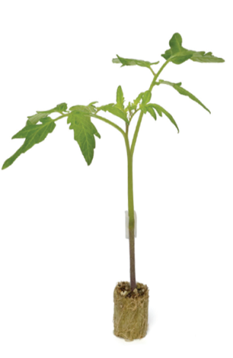
רוכב
כנה

כיצד הרכבה יכולה להועיל לחקלאי?
- עמידות ושרידות בפני מחלות ומזיקים.
- שיפור עמידות לתנאי קרקע שונים (טמפרטורה, מליחות, חומציות ועוד).
- הגדלת הצימוח והיבול (בשיפור העמידות ובאמצעות קליטת מים ויסודות הזנה יעילים יותר בשורש).
- אפשרות לריבוי ללא שתילה או שיש קושי לבצע ריבוי טבעי בהשרשה.
- יצירת זנים חדשים לשוק.

חשוב לזכור כי שתיל מורכב יקר משמעותית בהשוואה לשתיל הנוצר מזרע.
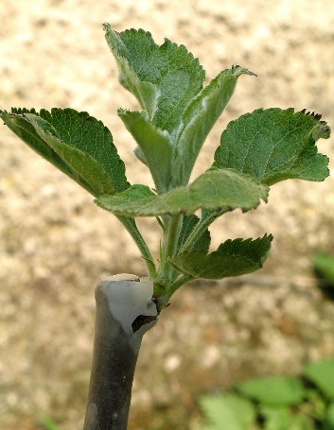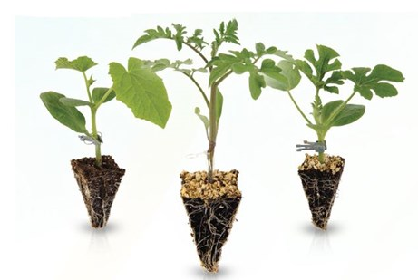
צמחים מורכבים. מימין גפן מורכבת משמאל ירקות מורכבים: אבטיח, עגבנייה ומלפפון.

שאלות הבנה
- מהי פעולת ההרכבה?
- במה שונה פעולת ההרכבה על-פני פעולת הריבוי האל-זווגי באמצעות השרשה?
- מדוע הרוכב נקרא רוכב?
- איזה פרי יצא מהרכבה של מלון על דלעת?
- מדוע שתיל מורכב יקר יותר משתיל הנוצר מזרע?
- מה היתרונות של שתיל מורכב בהשוואה לשתיל הנוצר מזרע?
- כיצד הרכבה תורמת באופן עקיף גם להפחתה בתשומות חקלאיות כגון: חומרי הדברה, מים השקיה, דשן?

- היבט מחקרי: תוצאות ניסוי בצמחים מורכבים^{[15]}
קראו את המבוא למאמר וענו על השאלות המופיעות לאחר התמונות:
השימוש בשתילי ירקות מורכבים על כנות עמידות נפוץ במזרח הרחוק מזה מספר עשורים. יישום טכנולוגיה זו בחקלאות המערבית החלה מאוחר יותר וזכתה לעידוד משמעותי בעקבות צמצום או איסור השימוש במתיל ברומיד לחיטויי קרקע. המניע העיקרי של השימוש בצמחים מורכבים הוא הצורך למנוע נזקים הנגרמים על ידי פגעי קרקע במצבים בהם עמידות גנטית אינה זמינה ושימוש בחומרי הדברה או שיטות אגרוטכניות אינם יעילים. הרכבת צמח רגיש על כנה עמידה יוצרת צמח "עמיד" ללא צורך בתהליך טיפוח ארוך. יתרה מכך שימוש בצמחים מורכבים מאפשר תגובה מהירה להופעה של פתוגן חדש או גזע אלים של פתוגן מוכר. ביצועי הצמחים המורכבים תלויים בהתאמה גנטית ופיזיולגית בין הכנה לרוכב ומושפעים מתנאי הסביבה השוררים בשדה. ישנם מקרים בהם צמח מורכב מניב יבול נמוך ולא איכותי אך קיימם גם מקרים הפוכים. לצמחים מורכבים יש לעיתים יתרונות מעבר למניעת נזקי מחלות. צמחים מורכבים מתמודדים טוב יותר עם עקות סביבתיות, קולטים ביעילות רבה מים ומינרלים מהקרקע ומניבים יבול רב ואיכותי.
דלועיים מורכבים הוכנסו לראשונה לשימוש ניסיוני בישראל בשנת 1995 כאחת החלופות לחיטויי קרקע במתיל ברומיד. ההנחה הייתה שביצועי הצמח המורכב תלויים בעיקר בכנה ושמציאת כנה מתאימה תאפשר אימוץ מהיר של שיטה זו לפי המתכונת הנהוגה במזרח אסיה. המציאות הייתה שונה. כמו בגידול של זן חדש, גם כאן, יש צורך בלימוד מדוקדק של ביצועי הצמח והתאמתו לעונות ולאזורי הגידול. יתרה מכך, ביצועי הצמח המורכב מושפעים במידה רבה מתכונות הרוכב ולא רק מביצועי הכנה.
השימוש בדלועיים מורכבים מתרחב במהירות בישראל. הרוב המוחלט של האבטיחים הגדלים בישראל מורכבים. מכלל זה, כל האבטיחים המוקדמים הגדלים בערבה ובצפון ים המלח מורכבים. השימוש במלונים מורכבים תופס אף הוא תאוצה במיוחד בחקלאות האורגנית שם אין פתרון אחר למחלות המועברות בקרקע.
השימוש באבטיח מורכב מניב רווח לחקלאי. החקלאים מפחיתים את מספר הצמחים לדונם כדי לחסוך במחיר השתילים המורכבים. הפחתה זו אינה מלווה בפחיתה ביבול והאבטיח המורכב מפצה על שינוי העומד ביבול שאינו נופל מהיבול המושג באבטיח לא מורכב הנשתל בעומד המקובל. מחקרים המתבצעים בשנים האחרונות במלון מורכב שמו להם כמטרה לברר את הקשר בין העומד והיבול במלון מורכב כדי למסד ולהרחיב את השימוש במוצר זה.
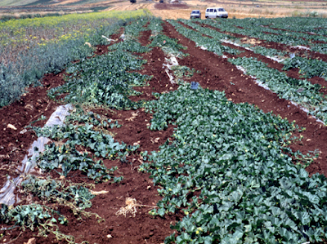

תמונה א': תוצאות ניסוי למניעת נזקי פוזריום הנבילה במלון. מימין מלון מורכב משמאל מלון לא מורכז נובל מהמחלה. הניסוי נערך בעמק בית נטופה.
- מהי פטריית פוזריום הנבילה?
- הסבירו במילותיכם את תוצאות הניסוי המובאות בתמונה.

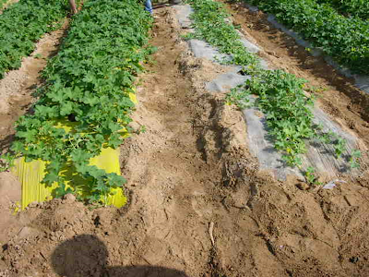
תמונה ב': רגישות שורשי הכנה לטמפרטורות קרקע גבוהות. מימין מלונים מורכבים בערוגה מחופה בפלסטיק שקוף המאפשרת חימום הקרקע. משמאל, מלונים מורכבים שתולים בערוגה מחופה בפלסטיק צהוב השומרת על טמפרטורה נמוכה יותר ומאפשרת גידול תקין.
- כיצד טמפ' גבוהה משפיעה על התפתחות שורשים?
- מה הסיבה להבדלים בין השורות?
רמז: בשתי השורות מדובר בצמחים מורכבים.

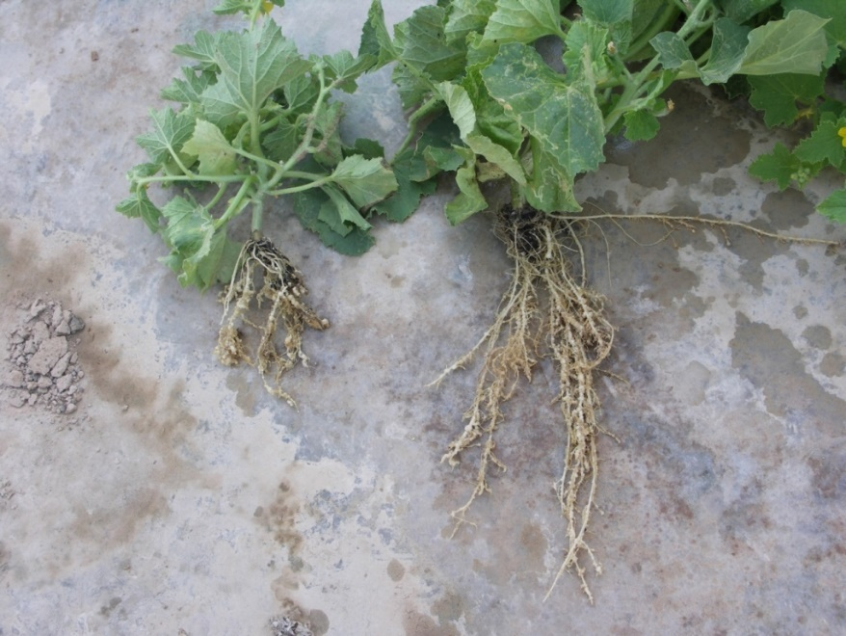

תמונה ג': נזקי נמטודות במלון מורכב (מימין) ובמלון זריע משמאל. למרות הנגיעות של שורשי הכנה, גודל מערכת השורשים מהווה פיצוי המאפשר התפתחות טובה יותר (אך לא אופטימאלית) של הצמח המורכב.
- מהם נמטודות?
- מה היתרון של הצמח המורכב המוצג באיור?

מושגים
גיזום- פעולה המתמקדת בהורדת חלקי צמח, בעיקר ענפים אך גם שורשים ופקעים
עצים נשירים- סוגי מטעים שמשילים את עליהם בשלכת ופורחים באביב (בישראל בד"כ מדובר על מינים הכוללים את התפוח, אגסים, משמשים, אפרסקים, שזיפים ועוד).
מו"פ- מרכז למחקר ופיתוח, הכוונה למוסד מחקר הבוחן שאלות מחקר בחקלאות.
גיזום ציר- סוג של גיזום המתבצע במטעים ובו מתקבל מבנה של Y בעץ ולכך יתרונות רבים.
דישון (דשן מלאכותי)- פעולה של החקלאות המודרנית ומטרתה להזין את הצמח ביסודות הזנה חיוניים בדרכים שונות.
מאקרו-אלמנטים- יסודות הזנה שהצמח זקוק להם בכמויות גדולות.
מיקרו-אלמנטים- יסודות הזנה שהצמח זקוק להם בכמויות קטנות.
אמוניה- תרכובת חנקן ומימן, ונוסחתה NH₃. האמוניה היא אחד הכימיקלים התעשייתיים הנפוצים והחשובים בעולם. שימושה העיקרי הוא כחומר גלם בתעשיית הדשנים, ובייצור תרכובות חנקן.
סלעי פוספט- מחצבים המצויים בבטן האדמה הם המקור היחיד כמעט בעולמנו לאספקת זרחן. סלע הפוספט הוא אוצר טבע שאינו מתחדש, וכמקור של זרחן, אין לו שום תחליף בטבע
מחצבי אשלגן- מופק מהים, בישראל מופק חלק ניכר מהאשלגן בעולם במפעלי ים המלח.
חנקן- יסוד כימי שסמלו הכימי N. תפקידו החשוב בהרכבם של חלבונים הופך אותו לאחד ממספר יסודות המהותיים בעבור החיים החנקן משפיע על ייצור הכלורופיל ועל חומצות אמינו החיוניות להתפתחות הצמח. הוא אחד משלושת היסודות המאקרו ההכרחיים לצמח
זרחן- זרחן הוא יסוד כימי שסמלו P , הוא בעל תפקיד מפתח בבעלי חיים והצמחים ובהפעלת תהליכים מטבוליים. הוא אחד משלושת היסודות המאקרו ההכרחיים לצמח. בניגוד לחנקן ולאשלגן, המצויים בטבע בכמויות בלתי נדלות כמעט ) חנקן באטמוספרה, אשלגן במי הים) זמינות הזרחן מצומצמת לאין ערוך.
אשלגן- הוא יסוד כימי שסמלו K. לאשלגן תפקידים חשובים בוויסות יחסי המלחים ומשק המים בתא הצמחי. האשלגן חשוב לשמירה על חוזק מכני כללי בצמח, הוא מצטבר בפרי ויש לו השפעה משמעותית על איכותו, בעיקר מהיבטים של טעם וחיי מדף. למשל, פרי עגבנייה חסר אשלגן יהיה רך ובעל מרקם קמחי. ללא אשלגן מספק נוטה צמח להיות פגיע למחלות שורש ולרביצה על הקרקע. הוא אחד משלושת היסודות המאקרו ההכרחיים לצמח.
סידן- יסוד כימי המסומן באותיות Ca, מאקרו אלמנט בעל חשיבות עליונה בשמירה על חוזק מכני של הצמח.
מגנזיום- יסוד כימי המסומן באותיות Mg. מאקרו-אלמנט מרכזי במבנה הכלורפיל ביחד עם חנקן.
בורון- יסוד כימי המסומן באות B, יסוד קורט בצמח, בישראל יופיעו ריכוזים גבוהים מידיי של בורון בגלל השימוש במים מותפלים או מים מליחים.
ברזל- יסוד כימי המסומן באותיות Fe. יסוד קורט אך משמעותי בייצור של כלורופיל.
כלור- יסוד כימי המסומן באותיות Cl. יסוד קורט אך חשוב בוויסות משק המים בצמח.
חומרים אנ-אורגנים- חומרים כימיים שמקורם אינו ממקור חי, אינו מכיל יסוד פחמן.
יסודות הזנה לצמח- יסודות כימיים שהצמח זקוק להם בכדי להשלים את מחזור החיים שלו באופן תקין ומלא, בדומה לוויטמינים בגוף האדם.
מערכת ההשקיה- מערכת אוטומטית להזרמת מים בתוספת מדודה וקבועה של דשן אל החלקה החקלאית.
יונקות השורש- יונקות הן התארכות של תאי השורש. דרכן נקלטים מרבית המים ויסודות החיוניים לצמח. היונקות הן דמויות שערות. כמות היונקות הצומחות משורש אחד הוא גדול מאוד, כך, היונקות, מגדילות את שטח המגע בין השורש לקרקע.
תמיסת הקרקע- אזור רווי מים בסביבת השורש שממנו היונקות קולטות מים ויסודות הזנה.
דישון עלוותי- דישון הצמח ביסודות הזנה דרך העלים באמצעות תרסיס הנקלט בתאי העלה.
חיות משק- בע"ח שמשמשים בחקלאות לצרכי האדם (תרנגולת, פרה, כבש ועוד).
תשומות גורמי ייצור- סך המשאבים, העבודה והעלויות הכרוכים בתהליך הייצור.
פיטום כפוי- הוא הליך של האבסה והאכלה כפויה, לשם העלאה מהירה במשקל, שמתייחס בעיקר לפיטום של חיות משק להגדלת כמות הבשר/שומן המופק מהם.
קומביין- מכונה לאיסוף תוצרת חקלאית.
מחלות זואונוטיות- מחלות המועברות מבעלי-חיים לאדם כתוצאה ממשק משותף בחייהם.
עשבים- צמחים שאינם מעוצים ובחקלאות המונח עשב/עשבי בר/צמחי באשה הכוונה לצמחים שאינם רצויים בשדה ומסבים נזק לגידול החקלאי.
נייחים- שאינם נעים ממקומם.
ניכוש- הוצאת עשבים באופן ידני ע"י עקירת הצמח מהקרקע עם השורש.
צמח אנדמי- צמח שגדל במקומו באופן טבעי, לא הובא מאזור גידול אחר.
זנים פולשים- זנים של בע"ח/צמחים שהגיעו או הובאו מבתי גידול אחרים אל בית גידול חדש, מסתגלים אליו, משתלטים וגורמים לנזק אקולוגי.
צמחים טפילים- צמחים שבד"כ אין להם יכולת לייצר אנרגיה בתהליך הפוטוסינתזה ולכן נטפלים לצמחים אחרים ויונקים מהם סוכרים ויסודות הזנה.
טקסונומיה- מיון היצורים החיים לפי מאפיינים משותפים וחלוקתם לפי מדרג (ממלכה-מערכה-מחלקה-משפחה-מין).
עונת הגידול- העונה שבה הצמח גדל ומתרבה באופן מיטבי.
צמח חד-שנתי- צמח שנכנס לשלב הרבייה (רפרודוקטיבי) ומייצר פרחים ופירות בעונה מסוימת ולאחריה מתייבש ומת.
צמח רב-שנתי- צמח שבניגוד לחד-שנתי, לאחר שלב הרבייה עובר שוב לשלב הגדילה (וגטטיבי) וממשיך להתפתח עד שלב רבייה נוסף וחוזר חלילה.
קוטלי עשבים- חומרים כימיים שפוגעים בהתפתחות העשבים או מחסלים אותם.
ריסוס בררני/ספציפי/סלקטיבי-חומר שפוגע ורעיל לסוג מסוים של עשבים ולא פוגע בסוג אחר.
ריסוס סיסטמי/מערכתי- חומר שנכנס ונע בחופשיות בתוך כל האורגניזם המטופל.
חיפוי קרקע- שימוש ביריעת חיפוי אשר פורסים על פני הקרקע להגנה, בידוד ושמירה מפני טמפ' קיצוניות של הקרקע.
יבול- תוצרת חקלאית.
אידוי- מים שמתאדים אל האוויר בגלל רוח, חום.
הידוק וסחף של הקרקע- פגיעות בקרקע הנגרמת בד"כ ע"י האדם וטיפול לא נכון בקרקע.
חיטוי קרקע- פעולה שמטרתה להדביר מחלות ומזיקי קרקע ובנוסף למנוע נביטה/הצצה של עשבי בר בחלקה החקלאית.
חיטוי כימי- חיטוי הקרקע באמצעות חומרים כימיים, ידוע לשמצה הוא החומר מתיל-ברומיד שנאסר לשימוש בשנים האחרונות בכלל הרעילות שלו והנזק שהוא גורם לסביבה.
חיטוי סולרי- חיטוי הקרקע באמצעות שימוש במים ההופכים לקיטור ע"י חימום בקרני השמש. המצאה ישראלית של פרופ' קטן מהפקולטה לחקלאות.
מיקרו-אורגניזמים (מ"א)- יצוריים קטנים שנראים רק ע"י מיקרוסקופ. יכולים להיות חיידקים או פטריות. מקיימים יחסי גומלין מגוונים עם בע"ח וצמחים.
ריזוספרה- אזור השורשים, (ריזו=שורשים, ספרה=שכבה) ובתוכו מתקיים מארג חיים עצום ומורכב.
חיידקים קושרי חנקן/ריזוביום- חיידקים שיכולים לקבע חנקן מהאוויר ולהפוך אותו לתרכובת זמינה לצמח.
מיקוריזה- פטרייה שתורמת לקליטה של מים ויסודות הזנה מהצמח תמורת סוכרים.
הרכבה- היא חיבור ענף אשר מצויים עליו אברי ריבוי על ענף ממין אחר אשר מצויים עליו שורשים מאותה משפחה של צמחים. המטרה לרכוש תכונות ממינים אחרים ללא שימוש בהשבחה גנטית
גפנים- עץ שבו גדלים ענבים למטרת מאכל ויין. מטע הגפנים נקרא כרם.
כנימה- סוג של מזיק שמוצץ את סוכרי הצמח ויוצר נזקים משניים.
פילוקסרה- זן של כנימה שפוגע בגפנים.
זן- סוג אחר של אותו מין (זני ענבים, זני תפוחים, זני חיטה).
אופן פיראטי- לא באופן חוקי לפי הנהלים המקובלים.
הסתגלות אבולוציונית-גנטית- התאמה של ההתפתחות הגנטית של אורגניזם לבין השינוי בתנאי הסביבה עד לנקודת איזון.
טיפוח גנטי- סוג של השבחה גנטית: ריבוי זוויגי בין 2 פרטים מאותו מין.
רוכב- החלק העליון בצמח המורכב, מעניק את תכונות העלים, הפרחים והפירות.
כנה- החלק התחתון בצמח המורכב, מעניק את תכונת השורשים.
ייחורי ענף- חלקי ענף בעלי עלים וקודקוד צמיחה, מאפשר בתנאים הנכונים לפתח מייחור צמח חדש עם מטען גנטי זהה בשיטה של רבייה אל-זוויגית.
מין (מין ביולוגי)- הוא היחידה הבסיסית ביותר למיון עולם הטבע (אבטיח, עגבנייה, סוס ועוד).
משפחה (טקסנומיה)- היא אחת הקבוצות הטקסונומיות הבסיסיות במיון עולם הטבע. בהיררכיה של מיון עולם הטבע, נמצאת המשפחה מתחת לסדרה, ומעל הסוג. שמה של המשפחה, נקבע בהתאם לחוקים המקובלים בקהילות הזואולוגים והבוטניקאים בכל העולם. (לדוגמה: כלביים, דלועים, סולניים).
פטריית פוזריום- פטריית הפוזריום היא מזיק בחקלאות הפוגעת בשורש ובמערכת צינורות ההובלה בצמחים ומתבטאת בקמילת העלים, כימשון השורשים והפחתה ניכרת ביבול. הפטריה פוגעת במינים רבים, בין היתר, בבננה, חסה, תפוח אדמה, עגבנייה, מלון, מלפפון, קטניות, פקעות ובצלים. התמודדות עם המחלה, אשר גורמת לנזקים כלכליים כבדים מסוכנת לבריאות בני אדם ובעלי חיים אחרים, נעשית כיום באמצעות שימוש בזנים עמידים, שפותחו לאחר שנות מחקר ממושכות ויעילות מוכחת בשטח. גורמת למחלת פוזריום הנבילה.
נמטודות יוצרות עפצים- הן תולעים נימיות טפיליות הפוגעות במערכת השורשים של הצמח ומסבות נזק רב, הפחתה ביבול ופגיעה כלכלית קשה
עמידות- שרידות לתנאי (יובש, קור ועוד).

מקורות מידע ומקור התמונות והאיורים

1. על גיזום בעצי פרי:
מקור: הפורטל לחקלאות טבע וסביבה. ובקישור: https://www.israel.agrisupportonline.com/news/csv/csvread.pl?show=6352&mytemplate=tp2

2. משאבת דשן וסוגי דשנים במקורות הבאים:
https://www.papirusgan.co.il/%D7%9E%D7%A9%D7%90%D7%91%D7%AA_%D7%93%D7%A9%D7%9F
https://afikgan.co.il/index.php/forum/9-%D7%93%D7%99%D7%A9%D7%95%D7%9F-%D7%94%D7%93%D7%91%D7%A8%D7%94-%D7%9F%D7%9E%D7%97%D7%9C%D7%95%D7%AA-%D7%A6%D7%9E%D7%97%D7%99%D7%9D/4688-npk

3. על פריץ הבר באתר מכון דוידסון ובקישור: https://davidson.weizmann.ac.il/online/sciencehistory/%D7%A4%D7%95%D7%A9%D7%A2-%D7%94%D7%9E%D7%9C%D7%97%D7%9E%D7%94-%D7%A9%D7%94%D7%A6%D7%99%D7%9C-%D7%90%D7%AA-%D7%94%D7%A2%D7%95%D7%9C%D7%9D
מקור הדיוקן בקישור: http://www.artportal.co.il/?CategoryID=127&ArticleID=2396

4. על הפקת אשלגן במפעלי ים המלח:
מאמרו של שלמה אלדר במקור: https://earth.huji.ac.il/sites/default/files/earth/files/adler.pdf
ההסבר להפקת האשלג במפעלי ים המלח מתוך ווקיפדיה במקור: https://he.wikipedia.org/wiki/%D7%9E%D7%A4%D7%A2%D7%9C%D7%99_%D7%99%D7%9D_%D7%94%D7%9E%D7%9C%D7%97
תמונות הלוויין של ים המלח לאורך השנים במקור: https://earthobservatory.nasa.gov/images/77592/the-dead-sea

5. על גידול תעשייתי של בע"ח לחקלאות
לצורך כתיבת הפרק נעזרתי במאמרו של אריאל צבל: על ההיסטוריה של תיעוש משק החי. המופיע בקישור הבא: https://anonymous.org.il/art65.html
אזהרת טריגר: לחקלאות בע"ח קיימים מתנגדים רבים וקיימת מחאה במטרה לצמצם את צריכת המזון המגיע מבע"ח. קיומה של המחאה נובע בעיקר בשל הדאגה לסבלם של בע"ח והרצון לספק להם רווחה ולצמצם את הסבל הנגרם מתעשייה זו. כל מאמר או דעה שנכתבים בנושא ברוב המקרים חושפים את הציבור לבעיות אך הם חייבים להיקרא באחריות ובביקורת: ברוב המקרים הדברים נכתבים במטרה לזעזע את הקוראים באמצעות בחירת מילים גרפיות והצגת תמונות וסרטונים.

6. על צמחים פולשים במדריך כיס לזיהוי מינים פולשים של החברה להגנת הטבע ובקישור הבא: https://cms.education.gov.il/NR/rdonlyres/CD4012FB-9991-44B8-BD6E-AF85B6BEEFEF/149284/Polshim1.pdf

7. על צמחים טפילים בצמח השדה ובקישור הבא: https://www.wildflowers.co.il/hebrew/familyID.asp?id=39&titlepage=%D7%A2%D7%9C%D7%A7%D7%AA%D7%99%D7%99%D7%9D

8. על חיפוי קרקע בקישורים הבאים:
https://ginegar.com/he/product/mulch/
https://www.politiv.co.il/product/%D7%97%D7%99%D7%A4%D7%95%D7%99%D7%99-%D7%A7%D7%A8%D7%A7%D7%A2/

9. על חיטוי הקרקע בקישורים הבאים:
https://he.wikipedia.org/wiki/%D7%97%D7%99%D7%98%D7%95%D7%99_%D7%A7%D7%A8%D7%A7%D7%A2
חיטוי סולרי https://he.wikipedia.org/wiki/%D7%97%D7%99%D7%98%D7%95%D7%99_%D7%A1%D7%95%D7%9C%D7%90%D7%A8%D7%99

10. על מתיל ברומיד בקישור הבא: https://he.wikipedia.org/wiki/%D7%9E%D7%AA%D7%99%D7%9C_%D7%91%D7%A8%D7%95%D7%9E%D7%99%D7%93

11. על מרקם החיים בריזוספרה בקישורים הבאים:
https://davidson.weizmann.ac.il/online/sciencenews/%D7%94%D7%A9%D7%A4%D7%94-%D7%94%D7%9B%D7%99%D7%9E%D7%99%D7%AA-%D7%A9%D7%9C-%D7%94%D7%A6%D7%9E%D7%97%D7%99%D7%9D-%D7%95%D7%97%D7%99%D7%99%D7%93%D7%A7%D7%99-%D7%94%D7%90%D7%93%D7%9E%D7%94
ריזוביום: http://www.amalnet.k12.il/micro/micro2.asp?num=mic00192_2
פטריית מיקוריזה: https://he.wikipedia.org/wiki/%D7%9E%D7%99%D7%A7%D7%95%D7%A8%D7%99%D7%96%D7%94

12. על הרעב הגדול באירלנד בקישור הבא: https://eureka.org.il/item/41744/%D7%9E%D7%94-%D7%94%D7%99%D7%94-%D7%A8%D7%A2%D7%91-%D7%AA%D7%A4%D7%95%D7%97%D7%99-%D7%94%D7%90%D7%93%D7%9E%D7%94-%D7%94%D7%92%D7%93%D7%95%D7%9C

13. על פעולת ההרכבה בקישורים הבאים:
https://www.hishtil.com/articles/vegetables-grower-info/home-grafted-vegetables/
https://he.wikipedia.org/wiki/%D7%94%D7%A8%D7%9B%D7%91%D7%94_(%D7%91%D7%95%D7%98%D7%A0%D7%99%D7%A7%D7%94)

14. על מגפת ענפי היין בצרפת בקישור הבא: http://kosher-wine.co.il/blog/%D7%9B%D7%AA%D7%91%D7%95%D7%AA-%D7%9E%D7%A2%D7%99%D7%AA%D7%95%D7%A0%D7%99%D7%9D/291-%D7%9B%D7%A0%D7%99%D7%9E%D7%AA-%D7%94%D7%A4%D7%99%D7%9C%D7%95%D7%A7%D7%A1%D7%A8%D7%94.html

15. המאמר על הרכבות הופיע בכתב העת גמלה-עט, גיליון מס' 36 המופיע בקישור הבא: http://gamla-et.blogspot.com/2016/03/36.html

